Имитационное моделирование как инструмент анализа энергоэффективности теплогенерирующих предприятий

Н.А.Страхова, П.А. Лебединский

Математическое описание имитационной модели теплогенерирующего источника (рис.1) выполнено на основе пакета структурного моделирования iThink Analyst v 9.1.3 фирмы «HighPerformanceSystems, Inc.». Использование методов имитационного моделированияпозволило создать многоуровневую модель функционирования энергогенерующего источника (котельной) и сопутствующей ему инфраструктуры (теплотрасс), описываемой совокупностью оценочных параметров[1,2]. Модель включает пять взаимосвязанных блоков, четыре из которых отражают показатели генерирующего источника, ресурсные показатели в блоке GeneratorResoursesindicators; производственно-технические индикаторы в блоке GeneratorTechnicalindicators; экономические индикаторы в блоке GeneratorEconomicalindicators и основной блок GeneratorTechnicalCycle, в котором находится концептуальная часть модели.
Основным блоком в модели является «GeneratorTecnicalCycle». Он описывает производство тепловой энергии и транспорт тепла допотребителей (рис.2).
Поток «ProductionFlow» отражает производство тепловой энергии, аккумулирующейся в накопителе, обозначенном на рисунке 2 как «ProductionStorage». Блок содержит параметры, отражающие ресурсы, необходимые для производства тепловой энергии: техническую воду «WaterAbs», топливо «FuelAbs», электричество «ElectricityAbs», также в данном блоке

GeneratorTechnicalCycle
Основной производственный цикл генерации и транспортировки энергии
Arrangments
Блок мер с их стоимостными оценками и степенями влияния на основные показатели работы теплогенерирующего источника
GeneratorEconomicalindicators
Блок стоимостного баланса между затратами на ресурсы и доходом от реализации энергии
GeneratorTechnicalindicators
Движение производственно-технических показателей (электричество, топливо и персонал)

GeneratorResourcesindicators
Движение ресурсных показателей (воды, потерь тепла, выбросов и сбросов)

Рисунок 1 — Схема имитационной модели теплогенерирующего источника
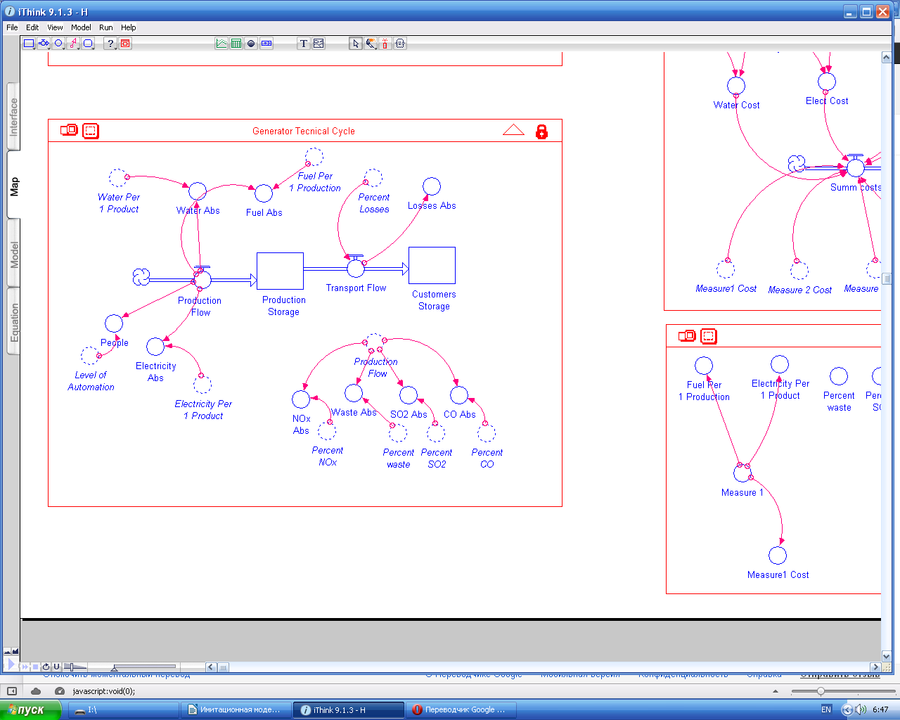
Рисунок 2 — Блок генерации и транспортировки теплоэнергии«GeneratorTecnicalCycle»

присутствует показатель описывающий численность штата сотрудников, необходимого для функционирования теплового источника «People». [3]
Расход топлива фактический «FuelAbs»,кг (м³),на выработку тепловой энергии определяется как произведение удельной величины расхода топлива на выработку одной Гкал «FuelPer 1 Production» на выработанную, за этот же период времени, тепловую энергию «ProductionFlow»:
«FuelAbs» = «FuelPer 1 Production» . «ProductionFlow» (2)
Основные коэффициенты перевода, Кт, топлива фактического в условное принимаются по методике[1]. Фактический расход топлива в составит:
в^{у}_{уд} = в ^{т}_{уд} * К_{т}, кг у.т./Гкал (3)
Нами принята следующая шкалаэнергоэффективности(таблица3) применительно к показателям использования топлива К^{т}_{эф}, электроэнергии К^{э}_{эф}, воды К_{с.н.}.
Таблица 3 - Шкала энергоэффективности показателя использования топлива (предварительная)
Величина показателя,К_{эф} | Показатели  энергоэффективности
1,04-0,95 | Хорошо
1,05-1,10 | Удовлетворительно
1,11-1,25 | Неудовлетворительно
Более 1,26 | Плохо

Расход израсходованной электроэнергии «ElectricityAbs»,кВтч, определяется как произведение тепловой энергии «ProductionFlow» и удельной величины расхода электроэнергии на выработку одной Гкал «ElectricityPer 1 Product»:
«Electricity Abs»= «Electricity Per 1 Product». «Production Flow». (4)
Расход воды фактический на выработку тепловой энергии «WaterAbs»,м³/ч, определяется как произведение тепловой энергии «ProductionFlow» и удельной величины расхода воды на выработку одной Гкал «WaterPer 1 Product»:
«Water Abs»= «Water Per 1 Product» .«ProductionFlow» (5)
Количество штатных единиц «People», чел., определяется как произведение тепловой энергии «ProductionFlow» и удельной величины автоматизации производства на выработку одной Гкал «LevelofAutomation»:
«People»= «LevelofAutomation» . «ProductionFlow». (6)
Показатель «LevelofAutomation» определяется из нормативных документов на оборудование, установленном на теплогенерирующем источнике, в количестве достаточном для его обслуживания с учетом степени автоматизации производства тепла.
Производство тепловой энергии сопряжено с выбросами в атмосферу и обозначается как «EmissionsAbs»,мг/м³ (кг). Они равны произведению выработанной тепловой энергии за тепловой период «ProductionFlow» на удельную величину выбросов «PercentEmissions»:
«Emissions Abs»=«Percent Emissions» .«ProductionFlow» (7)
Этап транспортировки характеризуется показателем потерь «LossesAbs», Гкал/ч,рассчитываемым как произведение объема поставляемого тепла «TransportFlow» на средний процент потерь по инфраструктуре «PercentLosses».
«LossesAbs»=«PercentLosses» . «TransportFlow» (8)
Использование описанной модели теплогенерирующего источника на практике позволяет: определять эффективность работы теплогенерирующего источника, в сравнении с нормативными; оценить потенциал энергоэффективности работы объекта; оценить потребности теплогенерирующего источника в топливе, электрической энергии, воде.

Список литературы:
- МДК 4-05.2004 «Методика определения потребности в топливе, электрической энергии и воде при производстве и передаче тепловой энергии и теплоносителей в системах коммунального теплоснабжения».-М: Госстрой России, 2003.- 47 с.
- Аракелов В.Е. Кремер А.И. Методические вопросы экономии энергоресурсов. - М., Энергоатомиздат, 1990 -192с.
- Страхова Н.А., Лебединский П.А. Концепция и структура имитационной модели оценки энергоэффективности при генерации тепла // Науковедение, 2013, № 3, [Электронный ресурс].-Режим доступа: http://naukovedenie.ru/PDF/66ergsu313.pdf(доступ свободный) – Загл. с экрана. – Яз.рус.
- Федеральная целевая программа «Энергоэффективная экономика» на 2002 - 2005 гг. и на перспективу до 2010 г. за 2002-2006г.г.» [Электронный ресурс] // Режим доступа: http://www.businesspravo.ru/Docum/DocumShow_DocumID_12054.html(доступ свободный) – Загл. с экрана. – Яз.рус.
- H.James Harrington, Simulation Modeling Methods.- London, 2000.- 189 р.
- Табунщиков Ю.А. Бродач М.М. Математическое моделирование и оптимизация тепловой эффективности зданий. - М.: НП АВОК, 2002.-194 с.
- MaríaJesús Muñoz-Torres, Raúl León, Modeling and Simulation in Engineering, Economics, and Management, Castellón de la Plana,2013.- 143 р.
- С.Н.Новоселов,А.Б.Каппушев.Механизм государственного регулирования региональных рынков [Электронный ресурс] // «Инженерный вестник Дона», 2013, №3. – Режим доступа:http://www.ivdon.ru/magazine/archive/n3y2013/1798 (доступ свободный) – Загл. с экрана. – Яз.рус.
- М.Л. Самсонова. Учет экологических факторов при разработке инновационного бизнес-плана [Электронный ресурс] // «Инженерный вестник Дона», 2012, №4 (часть 2). – Режим доступа: http://www.ivdon.ru/magazine/archive/n4p2y2012/1424 (доступ свободный) – Загл. с экрана. – Яз.рус.
- Н.А. Страхова, П.А. Лебединский «Анализ энергетической эффективности экономики России» //Инженерный вестник Дона, 2012, № 3, [Электронный ресурс]. - Режим доступа: http://www.ivdon.ru/magazine/archive/n3y2012/999(доступ свободный) – Загл. с экрана. – Яз.рус.

